
17.9.2015
TZ: Mikolas Jozef chtěl získat finanční prostředky na tvorbu hudby získat modelingem. Teď prezentuje první singl Hands Bloody
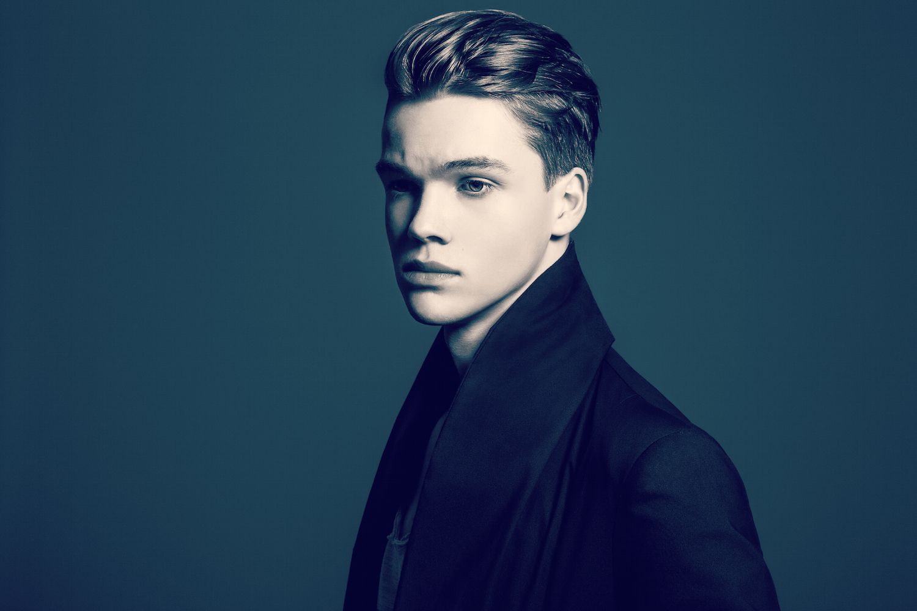
Jeho jméno patrně neznáte, už brzy tomu bude ale jinak. Mikolas Jozef je zpěvák, skladatel, multiinstrumentalista, producent a režisér svého prvního singlu i videoklipu ke skladbě Hands Bloody. Přestože v říjnu oslaví své teprve dvacáté narozeniny, má za sebou hodně zajímavého, co se rozhodl vyprávět.
Omezený rozpočet nedovolil Mikolasovi nahrát Hands Bloody v profesionálním studiu, a tak to vyřešil po svém. Při střední škole si postavil vlastní “studio“ v kůlně za domem, kde postavil protihlukové stěny z dřevotřískových desek a na odhlučnění používal staré matrace. „Nahrávání ve studiu pro mě v tu dobu bylo nemožné, jak z finančního, tak časového hlediska. Při studiu mi zbývalo jen pár volných večerů a protože jsem z pětičlenné rodiny, nemohl jsem si dovolit hulákat v noci v pokoji do mikrofonu. V kůlně jsem nahrál svoje první demo album, ze kterého jsem nakonec vybral jen Hands Bloody.“
Jak už název napovídá, Hands Bloody není o těch nejveselejších věcech v životě. „Školu jsem popravdě nesl hodně těžce, zápasil jsem se sebevědomím a sociofobií. Postupem času jsem si vypěstoval neurózu, měl bolesti břicha a často zvracel. Dost mi pomohlo hraní na ulici s kámošem Jakubem Ondrou. Hráli jsme ve městech jako Oslo, Vídeň, Zurych nebo Hamburg, přišlo se na nás podívat i 400 lidí a to už člověku se sebevědomím pomůže. Dneska můžu říct, že jsem úplně v pohodě.“
VIDEOKLIP NA YOUTUBE KE ZHLÉDNUTÍ ZDE
Společně s hudbou a textem si Mikolas nahrává i všechny nástroje, které jsou ve skladbě slyšet a sám si je i produkuje. „Zjistil jsem, že nesnesu kompromisy. Každý producent, se kterým jsem kdy v minulosti spolupracoval, měl na moje skladby větší nebo menší vliv a já nakonec odcházel domů s verzí songu, která se mi nelíbila. Začal jsem se učit produkovat a nahrávat si věci sám. Nějakou dobu to trvalo, ale teď jsou moje věci čistým zrcadlem mě samotného. V tom jsem se našel.“
Mikolas studoval tři roky Lidovou školu umění, jedním dechem ale dodává, že noty dodnes neumí a nemrzí ho to. A proč zvolil zrovna rap? „Nejdřív vznikla písnička, co jsem hrál a zpíval s kytarou, ale nesedělo mi to. Život mi začal nadělovat, věci, který jsem pak muzikálně jen těžko dokázal vyjádřit folkem. Bylo to hodně lyrikální, chtělo to tvrdší, agresivnější beat. Nikdo mě rapovat neučil, neměl jsem ani tak vzor, jen naposlouchaný věci od Mob Deep, Wu-Tang a Tupaca.“
Mikolas má za sebou také zkušenost s přehlídkovými moly, prostřednictvím kterých chtěl získat finanční prostředky na hudební tvorbu. „Práce a nabídky byly a všechno jelo skvěle. Hned na začátku jsem fotil editoral pro Pradu v Miláně. Pak přišel milánský Fashion Week, tahle zkušenost mě odradila od snahy se modelingu věnovat delší dobu. Lidi s tebou zacházejí jak s hadrem a jde jen o to, co všechno jsi ochotný za nabídku lepší práce zkousnout. Já měl brzy jasno a raději se s tímhle světem rozloučil.“

